參、訊息架構圖
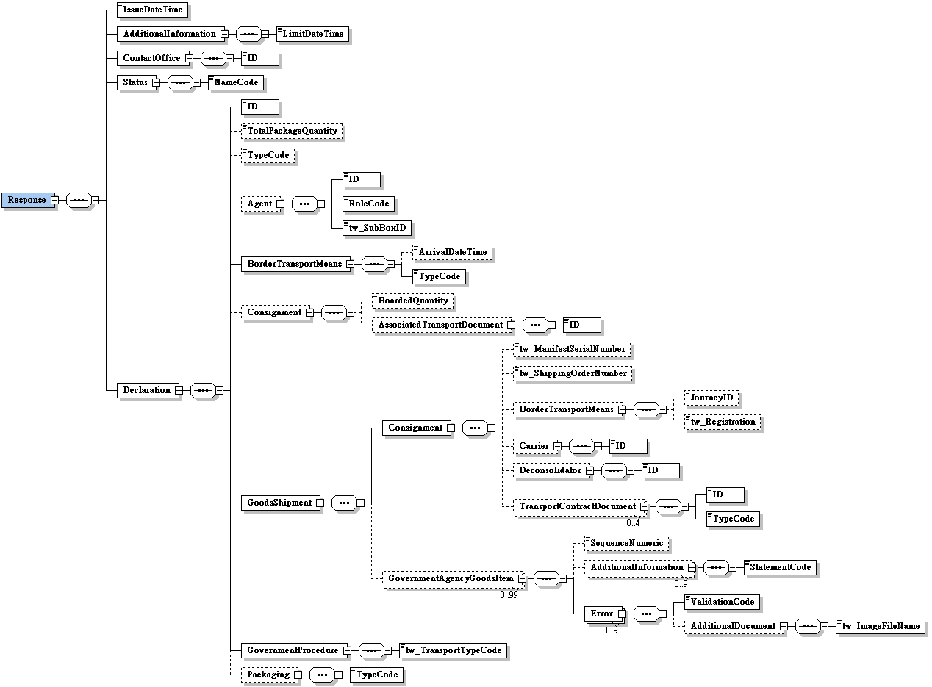
圖 2 訊息架構圖

